山东财经大学
学生就业管理系统

单位用户使用手册

山东财经大学就业指导处
二0一九年二月

尊敬的用人单位：
您好！十分感觉您对我们工作的大力支持。为了更好地服务大学生的就业工作，了解大学生就业需要，并对大学生就业过程进行管理。我校就业处搭建此平台，为单位匹配更为符合需求的优秀人才。
单位用户登录进去会有介绍全部功能的使用手册，较为复杂。所以我们为方便单位用户初次使用，做了使用手册的简易版。

1、找到山东财经大学学生就业管理信息网：打开山东财经大学官网，找到“招生就业”选项，点击“就业”按钮；或在电脑端打开浏览器（推荐使用谷歌），在地址栏输入http://jobsdufe.sdbys.com，直接进入页面。
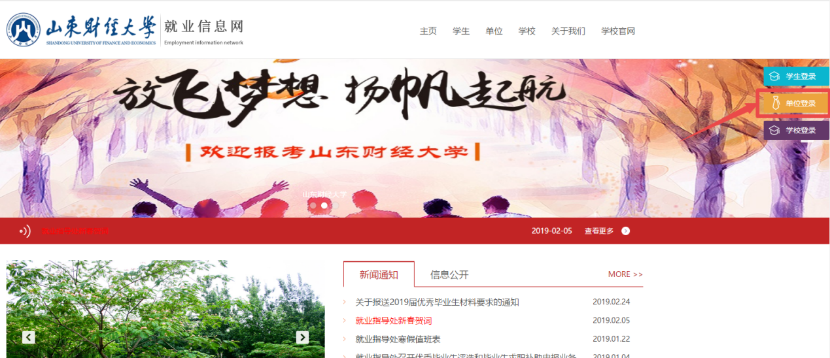
2、登录信息网：在信息网主页点击右侧的“单位登录”按钮，未注册的单位点击右下角“立即注册”按钮，并认真填写相关信息注册并等待审核，审核通过后即可登录进行相关操作；已经注册成功的单位请输入账号密码直接登录。
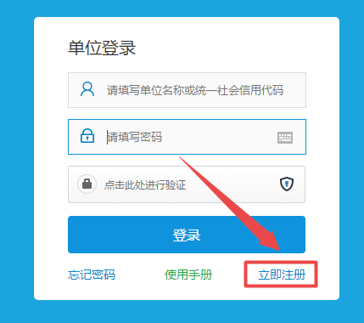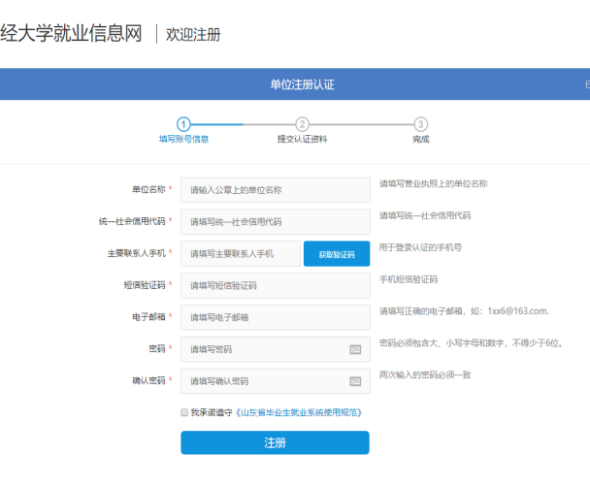
3、招聘会展位预订：进入单位操作页面点击“招聘会展位预订”或下方“马上预定”按钮进入预订操作。
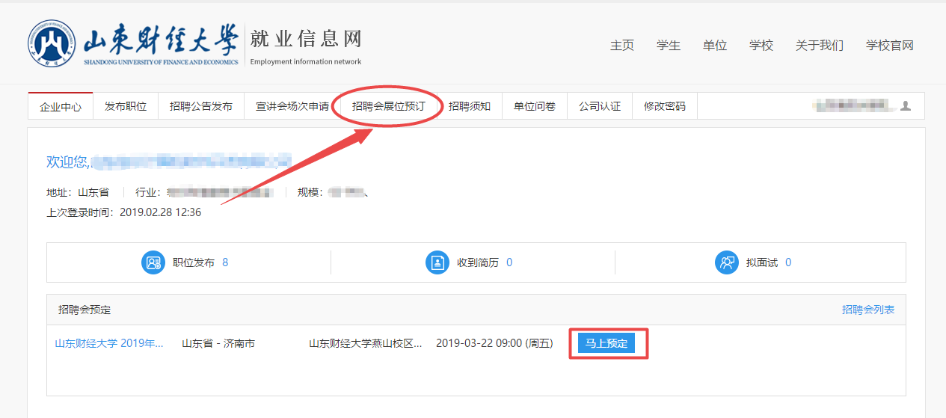
4、填写相关信息，提交并等待审核。

注册过程中有相关问题，请拨打0531-88525205；15254129385

